Vzorčni učni scenarij
-Uvajanje temeljnih vsebin računalništva in informatike (RIN)-
Tema: |  |  | Huffmanovo drevo (dediščina)
Avtor-ji: |  |  | Anita Prikeržnik |  | VIZ: | OŠ Šmartno pri Slovenj Gradcu
Morebitni zunanji izvajalec:
Razred oz. starost otrok (predšolska vzgoja): |  |  |  | 3.
Trajanje izvedbe (pedagoške ure): |  |  |  | 2 uri
Medpredmetno | DA-NE | Vključeni predmet-i (navedite, če je to relevantno): |  |  |  |  | SPO, dodatni pouk
Področje RIN:  Označite ustrezno. |  |  | - Računalniški sistemi  - Podatki in analiza  - Algoritmi in programiranje  - Omrežja in internet  - Učinki računalništva in informatike
Poljuden opis bistvenih dejavnosti (Potrebno predznanje, kaj so učenci počeli in na kakšen način, max. 1500 znakov) |  |  | Potrebno predznanje: Učenci ne potrebujejo posebnega predznanja o Huffmanovem drevesu ali kodiranju. Pomembno pa je, da znajo brati in prepoznavati črke ter poznajo osnovno orientacijo – razlikovati med levo (L) in desno (D), saj so zakodirana sporočila vsebovala te znake.  Kaj so učenci počeli? Učenci so najprej razmišljali o pomenu dediščine, nato pa so se lotili zanimive naloge dekodiranja skritega sporočila s pomočjo Huffmanovega drevesa. Delali so v parih in s skupnimi močmi razvozlavali kombinacije znakov L (levo) in D (desno), da so prišli do skritega sporočila.  Na kakšen način? Učenci so prejeli kartice s kodami in uporabili logično mišljenje ter timsko delo za dekodiranje sporočila. Pri tem so sledili enostavni razlagi učitelja o Huffmanovem drevesu. Ko so odkrili rešitev, so skupaj razpravljali o njeni vsebini in jo povezali z nadaljnjo učno uro o dediščini njihovega kraja.
Operacionalizirani učni cilji:  (Za RIN uporabi Okvir računalništva in informatike od vrtca do srednje šole) |  |  | - Učenci razvijajo logično razmišljanje in spretnosti kodiranja/dekodiranja informacij.  - Učenci se na igriv način seznanijo s pojmom dediščine v njihovem kraju.  - Učenci preko reševanja naloge spoznajo pomen simbolov in znakov v komunikaciji.
Koraki izvedbe aktivnosti (opis) |  |  | - Uvod (motivacija) (5 min)  - Učencem zastavim vprašanje: "Kaj mislite, da pomeni dediščina?«  - Kratka razprava o pomembnosti dediščine (umetna, naravna)  - Učencem povem, da imajo danes prav posebno nalogo – odkleniti skrivnostno sporočilo, ki jim bo razkrilo temo današnje ure.  - Predstavitev izziva (razlaga naloge) (10 min)  - Razložim jim, da bodo uporabili posebno metodo za razvozlavanje skrivnega sporočila, imenovano Huffmanovo drevo.  - Na tabli ali projekciji prikažem primer Huffmanovega drevesa.  - Učenci se seznanijo načinom dešifriranja sporočila.  - Reševanje naloge v parih (10 min)  - Razdelijo se v pare.  - Vsak par dobi list z zakodiranim sporočilom in tabelo s kodami za dekodiranje.  - S pomočjo Huffmanovega drevesa učenci postopoma dekodirajo sporočilo.  - Ko ga razvozlajo, se z učenci pogovorim o njegovi vsebini: "DEDIŠČINA NAŠEGA KRAJA".  - Obravnava snovi o dediščini domačega kraja (20 min)  - Nadaljevanje (45 min)  - Pri dodatnem pouku nato nadaljujejo s podobnimi nalogami in dekodirajo razna sporočila.  - Sami zakodirajo kratko besedo s Huffmanovim drevesom in jo dajo sošolcem v dekodiranje.
Kriteriji spremljanja napredka učečih se (npr. vprašanja vzgojiteljev za otroke ob koncu aktivnosti, dogovorjeni kriteriji, rubrike, vprašalniki..) |  |  | Vprašanja ob koncu aktivnosti:  - Kaj ste danes ugotovili?  - Kako ste dekodirali sporočilo?  - Zakaj je bilo potrebno uporabljati levo (L) in desno (D) pri reševanju naloge?  - Kaj bi se zgodilo, če bi napačno sledili smerem?  - Kako bi lahko uporabili podoben način reševanja v drugih situacijah?  Dogovorjeni kriteriji uspešnosti:  - Učenec razume osnovni princip kodiranja in dekodiranja s Huffmanovim drevesom.  - Učenec zna slediti navodilom za dekodiranje sporočila.  - Učenec sodeluje v skupinskem delu in prispeva k rešitvi.  - Učenec zna povezati dekodirano sporočilo z vsebino ure (dediščina kraja).
Didaktični pripomočki za izvedbo |  |  | Pripomočki:  - Listi z naborom črk za sestavljanje besedila  - Kartice s kodami za Huffmanovo drevo  - Tabla ali projekcija Huffmanovega drevesa  - Flomastri in listi za reševanje naloge
Didaktična gradiva Dodajte povezave do gradiv
Refleksija učečih se Kaj so se naučili, spoznali, kje bo to uporabno, kaj jim je bilo všeč, kako so se počutili in bili motivirani... |  |  | Dejavnost je učencem na igriv način približala koncept kodiranja in jih istočasno motivirala za raziskovanje dediščine njihovega kraja. Poleg tega so razvijali logično mišljenje in skupinsko delo, kar je pripomoglo k bolj aktivnemu učenju.
Refleksija učitelja/vzgojitelja  Katere cilje so učeči se dosegli – kako to veste? Kaj bi izboljšali, spremenili... |  |  | Doseženi cilji: Učenci so uspešno razvili osnovno razumevanje kodiranja in dekodiranja informacij ter se na igriv način seznanili s pojmom dediščine v svojem kraju. Pri dekodiranju so pokazali sposobnost logičnega razmišljanja, sledenja navodilom in sodelovanja v skupini. Uspešnost dejavnosti se je odražala v njihovem zadovoljstvu ob razkritju sporočila.  Možne izboljšave:  Večji poudarek na refleksiji učencev po končani nalogi, kjer bi zapisali, kako so dosegli rešitev in kaj so se pri tem naučili.
Priloge:  Fotografije, posnetki* izvedbe, izdelki učencev, ... |  |  | 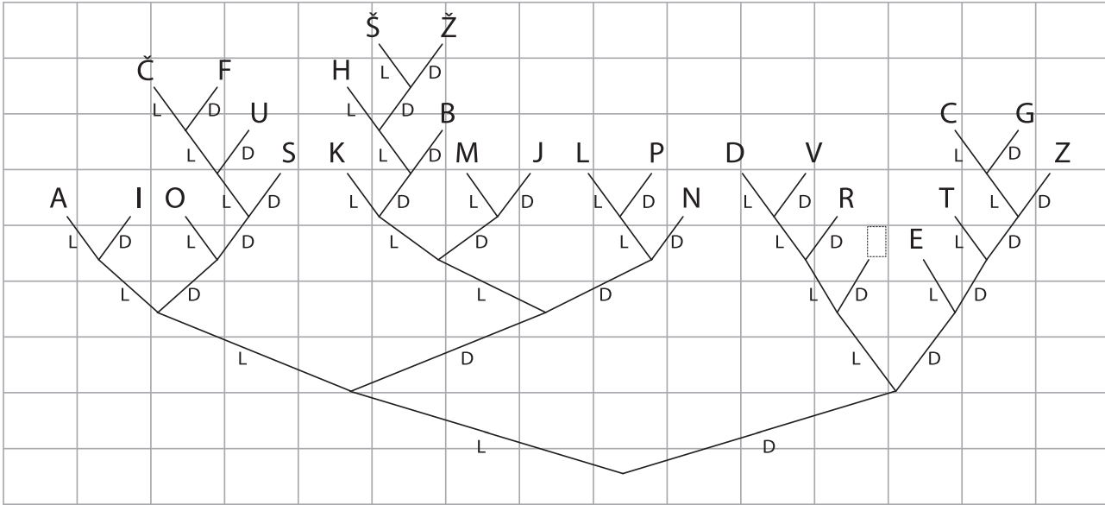  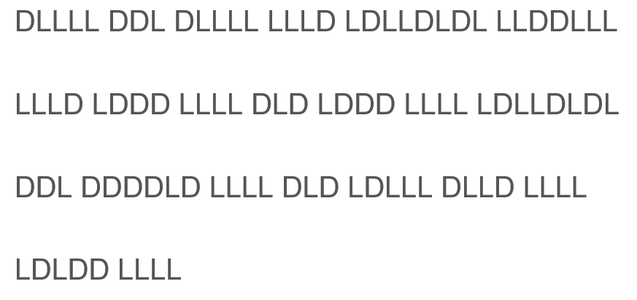  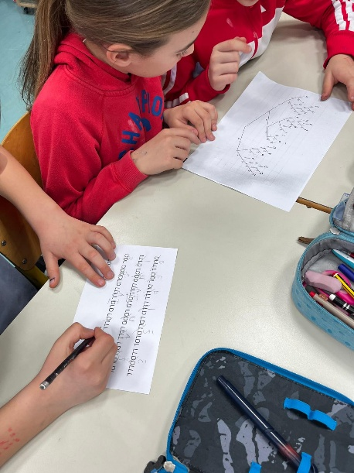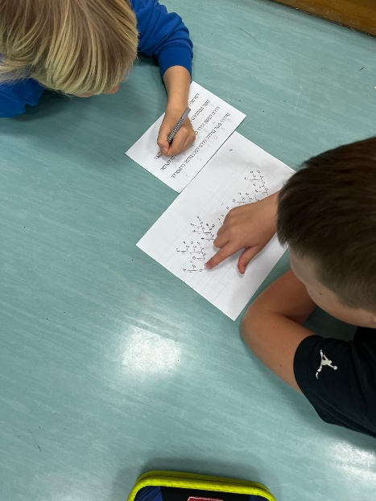  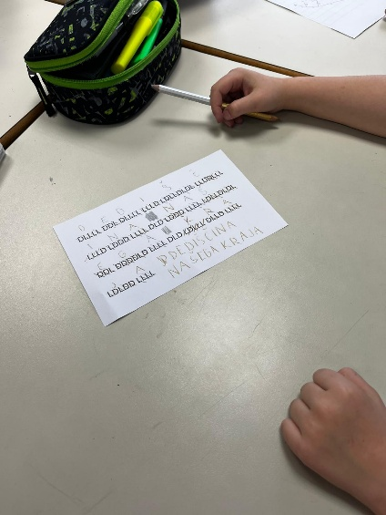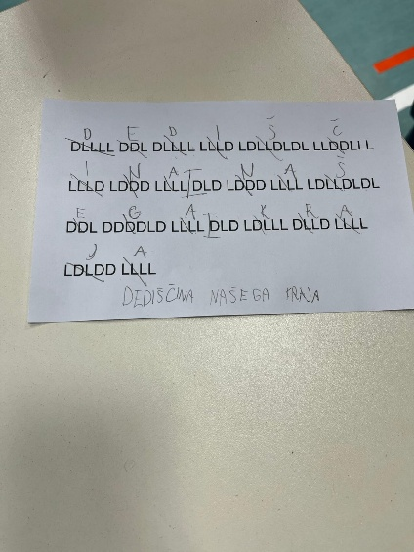
*Posnetke naložite na arnes.video kot nenavedene in oddajte povezavo.

